Bac 2025 Polynésie Correction © https://www.labolycee.org
Sciences Physiques pour les Sciences de l’ingénieur.e
Exercice B : Entraînement des spationautes (30 min)
Partie 1 : Impesanteur lors des vols dits « 0 g » à bord de l'airbus A310 ZÉRO-G
1. Préciser dans quelle condition un objet est en chute libre.
Pour qu’un objet soit en chute libre, il ne doit être soumis qu’à la force poids .
2. Montrer, en appliquant la deuxième loi de Newton, que les coordonnées du vecteur vitesse v(t) de l'airbus ZÉRO-G lors de phase parabolique sont :
Système {airbus ZÉRO-G} de masse m et de centre de masse G.
Référentiel terrestre supposé galiléen.
Repère d’étude (Oxy).
Dans le cas d’une chute libre, l’avion n’est soumis qu’à son poids .
Deuxième loi de Newton : soit donc .
En projection selon les axes Ox et Oy du repère choisi, il vient :
donc a_{x}(t) = et a_{y}(t)=
Ainsi en primitivant on obtient
On détermine les constantes avec les conditions initiales.
Coordonnées du vecteur vitesse initiale :
Compte tenu du vecteur vitesse initiale = on a :
v₀.cos β = Cte₁
v₀.sin β = 0 + Cte₂
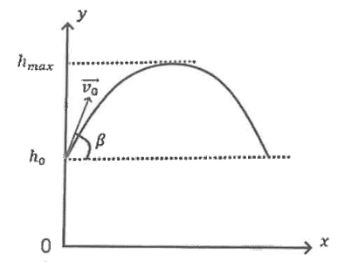
Finalement :

3. Déterminer l'expression de t_{s}, date pour laquelle l'altitude est maximale lors du vol parabolique en fonction de v₀, β et g.
Lorsque l’altitude est maximale alors le vecteur vitesse est horizontal.
Alors v_{y}(t_{S}) = 0 = – g·t_{s} + v₀·sinβ
4. Calculer la valeur de t_{s} et la comparer à la durée de la phase parabolique.
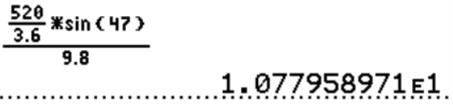
La phase parabolique dure 22 s, c’est le double de la durée pour atteindre le sommet de la parabole, ce qui est logique : le sommet correspond à la moitié du vol parabolique.
Partie 2 : Centrifugeuse 20 g de la NASA
Données :

- Distance entre l'axe de rotation et le spationaute assimilé à son centre
de masse : R = 8,84 m
- Vitesse de rotation maximale : 50 tours par minute

5. Donner l'expression des composantes du vecteur accélération du spationaute dans la base de Frenet.

et

Par la suite, le mouvement du spationaute dans la cabine sera supposé circulaire uniforme, sa vitesse sera notée v. D'autre part, on ne tiendra pas compte de la force gravitationnelle.
6. Déterminer la vitesse de rotation en tours par minute qui permet d'atteindre une accélération égale à 10 g pour le spationaute.
Le candidat est invité à prendre des initiatives et à présenter la démarche suivie, même si elle n'a pas abouti. La démarche est évaluée et nécessite d'être correctement présentée.
Le mouvement est uniforme donc v = Cte alors .
Donc a = soit avec a_{n}= 10·g alors
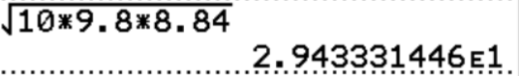

Il faut trouver le nombre N de tours parcourus en une minute avec cette vitesse.
N
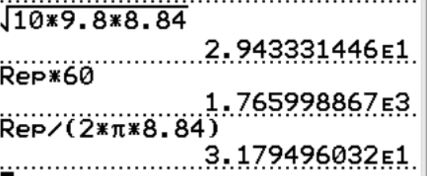
N = 32 tours par minute

Version alternative :

